**Анализ обще - лагерных воспитательных мероприятий**

Тема занятия: «У Лукоморья» - игра, посвященная дню рождения А.С. Пушкина.

Место проведения мероприятия: национальная детская библиотека

Группа: 1 отряд

Дата: 06.06.2024 г.

|  |  |
| --- | --- |
| Элемент занятия | Характеристика |
| 1.Готовность к занятию | Мероприятие было отлично подготовлено. |
| 2.Тема занятия | У Лукоморья» - игра, посвященная дню рождения А.С. Пушкина. |
| 3. Цели и задачи занятия | Цель: Приобщение детей к литературному творчеству А.С. Пушкина  Задачи:  - Закрепить знания детей о произведениях А.С. Пушкина  - Воспитать в детях чувство патриотизма  - Научить детей работать в команде |
| 4. Соответствие содержания заявленной теме | Содержание мероприятия полностью соответствует заявленной теме. |
| 5.Распределение времени на занятии | Время проведения мероприятия было хорошо распределено. |
| 6.Обоснованность выбора формы занятия | Форма мероприятия – викторина, загадки, лекция. Детям нравится выполнять различные интересные задания на скорость, все члены отряда принимали активное участие в игре. |
| 7.Методы обучения | Игра, актуализация знаний. |
| 8.Организация обучающихся | Обучающиеся объединены в один общий отряд. |
| 9.Атмосфера на занятии. Взаимодействие с обучающимися | Все дети были вовлечены в игру, при этом поддерживалась максимально веселая, активная атмосфера. |
| 10.Степень достижения цели и задач занятия | Цели и задачи мероприятия полностью достигнуты. |
| 11.Позитивные стороны занятия | Игра была отлично подготовлена, ведущие активно взаимодействовали с отрядом, вовлекали в игру. Ребята активно взаимодействовали друг с другом для достижения максимального результата. |
| 12.Негативные стороны занятия | Иногда ведущим было трудно поддерживать дисциплину у отряда. |
| 13. Отзыв. | Данное мероприятие не оставило детей равнодушными: они ещё долго обсуждали задания, которые они выполнили, хотели поиграть ещё. |

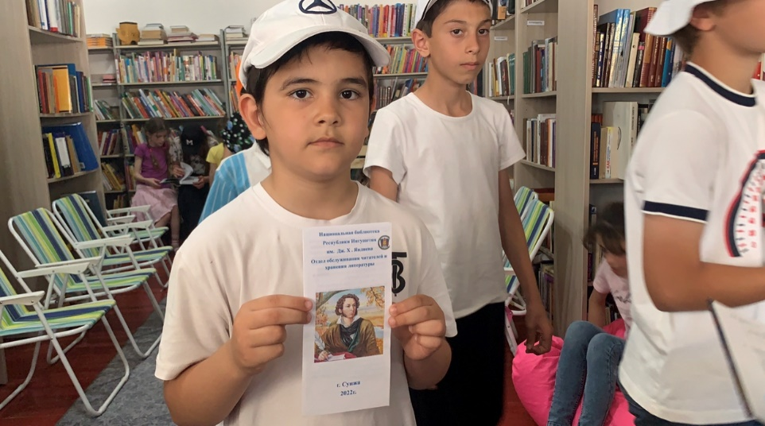 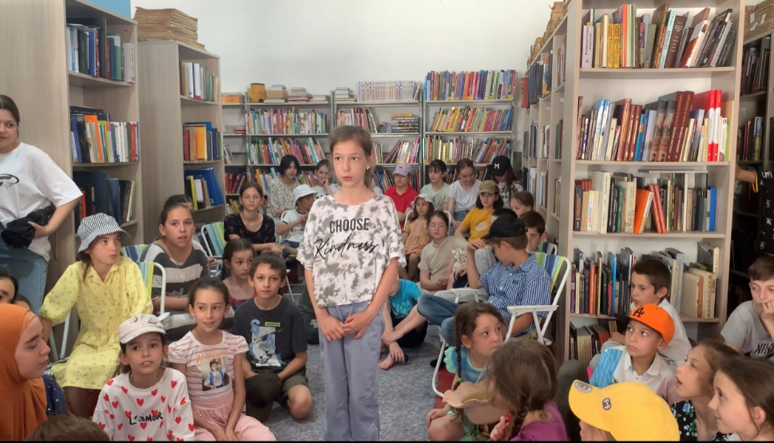

Тема занятия: «Безопасное лето», КТД по правилам дорожного движения, пожарной, личной безопасности.

Направление работы:

Группа: 1 отряд.

Дата: 14.06.2024 г.

|  |  |
| --- | --- |
| Элемент занятия | Характеристика |
| 1.Готовность к занятию | Мероприятие грамотно прописано. |
| 2.Тема занятия | «Дорожная азбука в загадках» |
| 3. Цели и задачи занятия | Цель: Сформировать навыки выполнения основных правил поведения учащихся на улице, дороге, с целью предупреждения детского травматизма.  Задачи: |
| 4. Соответствие содержания заявленной теме | Содержание полностью соответствует заявленной теме. |
| 5.Распределение времени на занятии | Время на мероприятии было распределено грамотно. |
| 6.Обоснованность выбора формы занятия | На мероприятии использовалось несколько форм: викторина, игра, выступление. Множество форм работы позволило детям не только узнать что-то новое, но и применит полученные знания на практике. |
| 7.Методы обучения | Словесный, иллюстративно-наглядный, игровой. |
| 8.Организация обучающихся | Дети были разделены на отряды. |
| 9.Атмосфера на занятии. Взаимодействие с обучающимися | Поддерживалась дружелюбная, спокойная атмосфера. |
| 10.Степень достижения цели и задач занятия | Цели и задачи мероприятия полностью достигнуты. |
| 11.Позитивные стороны занятия | Дети усвоили много полезной информации, применили её на практике, что позволило ещё больше закрепить знания. Дети принимали активное участие в викторине. |
| 12.Негативные стороны занятия | Во время проведения викторины и игры ведущим было тяжело поддерживать дисциплину. |
| 13. Отзыв. | Мероприятие было интересно для детей, они принимали активное участие. |

